ЕЖЕНЕДЕЛЬНЫЙ ОТЧЁТ
федерального государственного бюджетного образовательного учреждения
высшего профессионального образования «Самарский государственный
аэрокосмический университет имени академика С. П. Королёва
(национальный исследовательский университет)»
Отчётный период: с 06 февраля по 12 февраля 2013 г.

- Организационные мероприятия в рамках реализации программы развития университета
1.1. 07 февраля 2013 года состоялось расширенное совещание дирекции Программы развития университета, на котором были рассмотрены вопросы обеспечения выполнения плановых показателей Программы развития в 2013 году, а также вопросы финансирования мероприятий Программы развития университета.
1.2. СГАУ и Самарский государственный медицинский университет совместно создали стенд, который позволяет при помощи космических технологий лечить заболевания опорно-двигательного аппарата и сердечно-сосудистой системы. Реализовать эту идею им помогло самарское инновационное предприятие ООО «Синергия», которое занимается передовыми разработками. Стендом заинтересовались венгерские предприятия BRI-PASSAGE Kft. и MAPI HUNGARIAN Development Agency Corporation.
1.3. 8 февраля 2013 года в Самарском театре драмы состоялось торжественное мероприятие, посвящённое празднованию Дня российской науки. В Самаре подобное мероприятие проходило впервые с 1999 года, когда этот день стал профессиональным праздником отечественного научного сообщества. Учёных и студентов Самарской области поздравили губернатор Н. И. Меркушкин, глава губернской думы В. Ф. Сазонов и председатель областного совета ректоров Г. П. Котельников. Губернатор вручил региональные награды учёным Самарской области, в том числе сотрудникам СГАУ.
Лауреатами премии Губернатора Самарской области за выдающиеся результаты в решении авиационно-космических проблем в 2013 году стали Е. В. Шахматов, доктор технических наук, профессор, ректор СГАУ, А. Н. Кирилин, доктор технических наук, профессор, генеральный директор федерального государственного унитарного предприятия "Государственный научно-производственный ракетно-космический центр "ЦСКБ-Прогресс", по совместительству – заведующий кафедрой космического машиностроения СГАУ, и Д. Г. Федорченко, кандидат технических наук, генеральный конструктор Открытого акционерного общества "КУЗНЕЦОВ", по совместительству – доцент СГАУ.

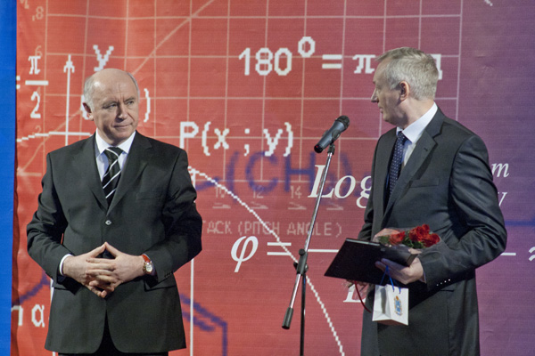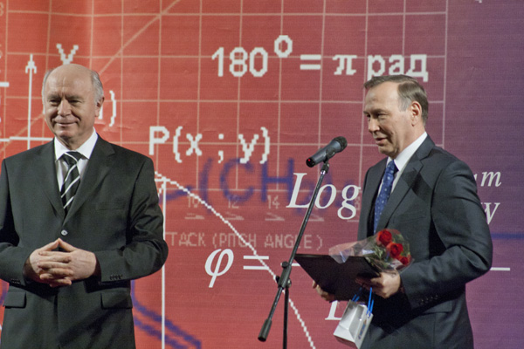

За выдающиеся результаты в решении естественно-математических проблем лауреатом премии Губернатора Самарской области стал В. И. Иващенко, кандидат технических наук, заведующий кафедрой инженерной графики СГАУ, В. В. Котляр, доктор физико-математических наук, профессор, заведующий лабораторией лазерных измерений Института систем обработки изображений Российской академии наук, по совместительству – профессор кафедры технической кибернетики СГАУ.
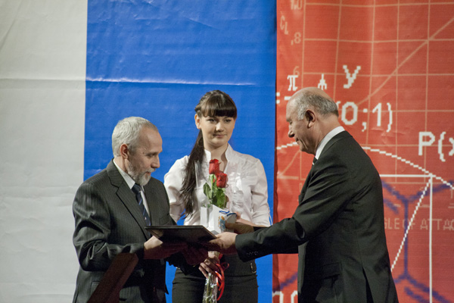

1.4. 12 февраля 2013 года начала работу 63-я молодежная научная конференция СГАУ. 63-я молодёжная научная конференция подводит итоги научной работы, выполненной студентами, магистрантами и аспирантами в 2012 году. За три дня работы конференции будет заслушано около полутора тысяч докладов студентов, магистрантов, аспирантов на 49 секциях конференции.
В работе конференции принимает участие летчик-космонавт, герой России О. Д. Кононенко, первый Заместитель Генерального директора ГНП РКЦ «ЦСКБ-Прогресс» С. В. Тюлевин, Генеральный конструктор ОАО «Кузнецов» Д. Г. Федорченко.

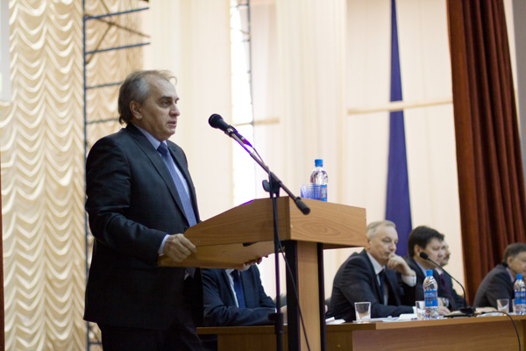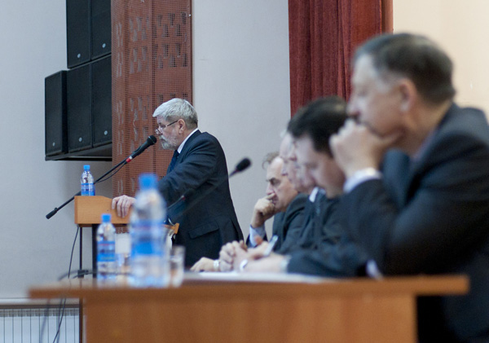

- Мероприятия по приобретению учебно-лабораторного и научного оборудования
  - Осуществляется планирование закупок учебно-лабораторного и научного оборудования, приобретаемого в 2013 году.

- Мероприятия по повышению квалификации и профессиональной переподготовке научно-педагогических работников университета
3.1. Осуществляется планирование повышения квалификации и профессиональной переподготовки научно-педагогических работников университета в 2013 году. Начат приём и обработка заявок на повышение квалификации и профессиональной переподготовки научно-педагогических работников университета в 2013 году в отечественных и зарубежных образовательных и научно-производственных центрах.
3.2. Проводится согласование с ведущими отечественными и зарубежными специалистами тематики и планов публичных лекций для чтения в СГАУ в 2013 году.
3.3. Ассистент кафедры программных систем Даниленко А. Н. и ассистент кафедры эксплуатации авиационной техники прошли стажировку по теме «Изучение опыта университета г. Штутгарт в области реализации программ международных студенческих обменов» на базе Университета г. Штутгарт, г. Штутгарт, Германия.
Доцент кафедры автоматических систем энергетических установок Иголкин А. А. и ассистент той же кафедры Сафин А. И. прошли повышение квалификации в компании Norsonic, г. Осло, Норвегия.

4. Разработка учебных программ
4.1. 15 февраля 2013 года в Рособрнадзор подано официальное заявление СГАУ на проведение государственной аккредитации университета на очередной срок. Вместе с заявлением поданы необходимые нормативные (регистрационные, уставные, лицензионные, аккредитационные, налоговые, отчетные в форме аккредитационного модуля) и учебно-методические (учебные планы и основные образовательные программы по всем заявляемым к аккредитации направлениям и специальностям подготовки СПО, ВПО и аспирантуры) документы в 4-х томах твердых копий и с соответствующими электронными копиями на 4 DVD-дисках.
4.2. Ведется работа по анализу отчетов самообследования УГС.
4.3. Осуществляется работа с системой интернет-тренажер по подготовке студентов к аккредитационному тестированию.

5. Развитие информационных ресурсов
5.1. Разработано программное обеспечение подсистемы учета информации о результатах интеллектуальной собственности информационно-аналитической системы мониторинга деятельности подразделений и количественной оценки качества результатов деятельности университета.

6. Совершенствование системы управления качеством образования и научных исследований
6.1. В целях совершенствования методики проведения внутреннего аудита ректором университета подписан приказ № 51-О от 07.02.13 «Дополнение к приказу № 31-О от 31.01.13 г. «О проведении внутренних аудитов в СГАУ в 2013 году»», который доведён до сведения проректоров, деканов факультетов, заведующих кафедрами и руководителей подразделений.

7. Информационное сопровождение реализации программы
7.1. Производится текущее информационное наполнение Интернет-портала СГАУ, отражающего ход реализации Программы развития СГАУ как национального исследовательского университета.
Размещена информация о вебинаре «Mathcad Prime 2.0 – стандарт инженерных расчетов», прошедшем 12 февраля 2013 г.
Размещён фоторепортаж с торжественного мероприятия, посвящённого празднованию Дня российской науки, которое состоялось в пятницу, 8 февраля, в Самарском театре драмы.
Опубликован список работников СГАУ, вошедших в число лауреатов Губернских премий в области науки и техники за 2012 год и Губернских грантов (субсидий) в области науки и техники за первое полугодие 2013 года, а также распоряжение о предоставлении премий и грантов.
Размещена информация о 63-й молодёжной научной конференции СГАУ.
Опубликованы имена молодых ученых СГАУ, победителей конкурса на получение стипендии Президента Российской Федерации для молодых ученых и аспирантов, осуществляющих перспективные научные исследования и разработки по приоритетным направлениям модернизации российской экономики 2013-2015 года.

8. Дополнительная информация, не вошедшая в предыдущие пункты, но которую важно отметить
8.1. Стали известны победители конкурса на получение стипендии Президента Российской Федерации для молодых ученых и аспирантов, осуществляющих перспективные научные исследования и разработки по приоритетным направлениям модернизации российской экономики 2013-2015 года. Среди них шесть молодых учёных СГАУ.
В номинации «Энергоэффективность и энергосбережение, в том числе вопросы разработки новых видов топлива» отмечена работа М. Голиковой «Теоретическое обоснование и разработка адаптивной системы автоматизированного нанесения покрытия на внутреннюю поверхность труб» и Д. Черникова «Исследование влияния импульсных магнитных полей высокой напряженности на жидкий и кристаллизующийся металл; разработка новых эффективных энергосберегающих технологий в металлургии и машиностроении».
В номинации «Стратегические информационные технологии, включая вопросы создания суперкомпьютеров и разработки программного обеспечения» стипендиатом стал Д. Качалов за работу «Применение методов прямого поиска к расчету элементов дифракционной микро- и нанооптики с бинарным и непрерывным профилем для формирования высокоэнергетических аксиальных световых распределений».
В номинации «Медицинские технологии, прежде всего диагностическое оборудование, а также лекарственные средства» отмечены С. Акулов за разработку информационно-измерительного комплекса для оценки степени жизнеспособности клеточных суспензий биоимпедансным методом и А. Федотов за разработку аппаратно-программного комплекса оценки уровня центрального артериального давления человека
В номинации «Ядерные технологии» стипендиатом стал Д. Завершинский за исследование структуры альфвеновских и магнитоакустических волн в неравновесных магнитоактивных природных средах и рабочих средах перспективных (энергетических) термоядерных установок.
8.2. Космонавт О. Д. Кононенко стал почётным выпускником Самарского государственного аэрокосмического университета имени академика С. П. Королёва в соответствии с положением о присуждении этого звания за особые заслуги перед отечественной космонавтикой. О. Д. Кононенко отметил, что в 2015 году планируется его следующая экспедиция на орбиту и предложил за это время провести конкурс среди молодых учёных СГАУ на проект эксперимента, который можно было бы провести на Международной космической станции. Гость пообещал выполнить эксперимент победителя на орбите.

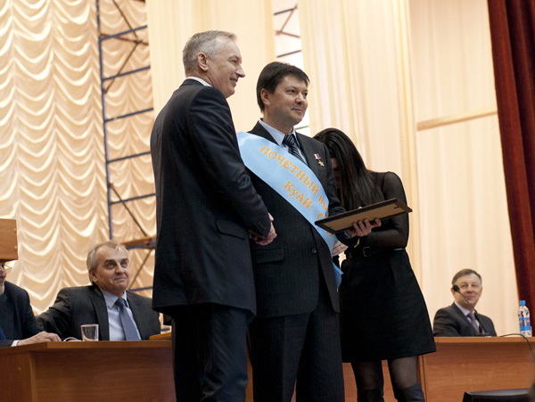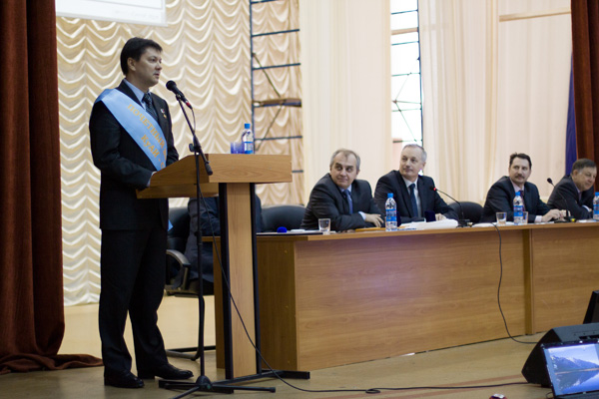

9. Вопросы и проблемы, возникающие в ходе реализации программы

10. Информация по финансам и закупкам (нарастающим итогом)
10.1. Объём освоенных средств бюджета: 00,000 млн. руб.
10.2. Объём освоенных средств софинансирования: 00,000 млн. руб.
10.3. Количество объявленных конкурсов – 0
из них:
количество завершенных конкурсов – 0
количество подписанных контрактов – 0
Приложение: Таблица.

